Муниципальное казённое общеобразовательное учреждение «Бутринская средняя общеобразовательная школа им. Саидова М.Р.»
Информация:
1) Дата создания
В советский период в середине 30-х годов в селении были открыты краткосрочные курсы по ликвидации безграмотности среди взрослого населения. Первая советская школа на селе называлась Бутринская начальная школа. Возглавлял её и обучал детей грамоте уроженец селения Бутри Курбанисмаилов Мухтар . Обучение велось в конфискованном доме Шахбанова Исмаила
В 1932 году была построена новая школа и начальная школа была реорганизована в Бутринскую семилетнюю школу. Директором школы оставался Курбанисмаилов Мухтар, завучем работал Ильясов Магомед. Во время Великой Отечественной войны они оба ушли добровольцами на фронт и погибли, защищая Родину от фашистов.
С 1949 года по 1982 год директором школы проработала Хадурова Хадижат – заслуженный учитель РФ. В 1982 году школа в Бутри стала средней общеобразова-тельной, а директором стал Халидов Шахбан. После него в разное время школой руководили Ибрагимов Гасан Ибрагимович, Богатырова Гаджипатмат Муртузалиевна, Набиева Айшат Набиевна.
С 2005 года дети учатся в новой просторной и светлой школе, достроен спортзал.Благодаря национальному проекту» Образование» школа подключена к интернету. Руководит новой школой заслуженный учитель России Магомедова Джума Мусаевна
2) Учредитель
Администрация МО « Акушинский район»

3) Место нахождение
с.Бутри Акушинский район Республика Дагестан

4) Режим работы
1.1.Учебный год в школе начинается 1 сентября. Если этот день приходится на выходной день, то в этом случае учебный год начинается в первый, следующий за ним, рабочий день.
1.2.Продолжительность учебного года в Школе на первом, втором и третьем уровнях обучения составляет не менее 34 недель (без учета государственной (итоговой аттестации) в 9, 11 классах), в первом классе – 33 недели.
2.3.Продолжительность каникул в течение учебного года составляет не менее 30 календарных дней, летом – не менее 8 недель. Для учащихся в первом классе устанавливаются в течение учебного года дополнительные недельные каникулы.
2.4.Учебный план рассчитан на 6-дневную, занятия проводятся в одну смену, продолжительность урока 45 минут. Продолжительность урока в 1-ом классе составляет:
в начале учебного года для первоклассников предусматривается постепенное увеличение учебной нагрузки:
I четверть: 3 урока по 35 минут, четвёртый урок – в нетрадиционной форме;
II четверть: 4 урока по 35 минут;
III, IV четверть: 4 урока по 45 минут.
2.5.Начало занятий с 1 по11 классы в 8.00, окончание - согласно расписанию звонков, утвержденному приказом директора Школы на учебный год.
2.7.Образовательный процесс в школе осуществляется на основе учебного плана, разрабатываемого школой самостоятельно в соответствии с примерным учебным планом, календарного учебного графика и регламентируется расписанием занятий, утвержденным приказом директора Школы.
2.8.Между началом внеурочной деятельности и последним уроком в 1-4 классах, а в последующем и в основной школе (при переходе на новые ФГОС) предусматривается перерыв продолжительностью не менее 40 минут.
2.9.Учащиеся должны приходить в Школу не позднее 07 часов 45минут. Опоздание на уроки недопустимо.
2.10.Горячее питание организуется для учащихся начальных классов после второго урока в соответствии с графиком, утверждаемым на учебный год директором Школы по согласованию с управляющим советом Школы.

3. Требования к учебной нагрузке учащихся
3.1. Занятия организованы в 1 смену. Начало учебных занятий не ранее 08.00 часов. Окончание занятий в соответствии с расписанием.
3.2.Количество часов, отведенных на освоение учащимися учебного плана Школы, состоящего из обязательной части и части, формируемой участниками образовательного процесса, не превышает в совокупности величину недельной образовательной нагрузки.
3.3.Величину недельной учебной нагрузки (количество учебных занятий), реализуемую через урочную деятельность, определяют в соответствии с таблицей:

Классы | Максимально допустимая недельная нагрузка в академических часах
 | При 6-дневной неделе, не более
1 | 22
2-4 | 28
5 | 32
6 | 33
7 | 35
8-9 | 36
10-11 | 37

3.4. Расписание уроков составляется с учетом дневной и недельной умственной работоспособности учащихся и шкалой трудности учебных предметов.
3.5. В течение учебного дня не следует проводить более одной контрольной работы. Контрольные работы рекомендуется проводить на 2 – 4-м уроках.
3.6. Продолжительность урока (академический час) во всех классах не превышает 45 минут, за исключением 1-го класса, в котором продолжительность регламентируется пунктом 2.4. Положения.
3.7.Обучение в 1-м классе осуществляется с соблюдением следующих дополнительных требований:
- учебные занятия проводятся по 5-дневной учебной неделе и только в первую смену;
- рекомендуется организация в середине учебного дня динамической паузы продолжительностью не менее 40 минут;
- обучение проводится без балльного оценивания знаний учащихся и домашних заданий;
- дополнительные недельные каникулы в середине третьей четверти при традиционном режиме обучения.
3.8.Объем домашних заданий (по всем предметам) должен быть таким, чтобы затраты времени на его выполнение не превышали (в астрономических часах): во 2 – 3 классах – 1,5 ч., в 4 – 5 классах – 2 ч., в 6 – 8 классах – 2,5 ч., в 9 – 11 классах – до 3,5 ч.
3.9 Учебный год оканчивается:
в 1, 9, 11 классах – 25 мая;
во 2-8,10 классах – 31 мая.

3.10.Освоение образовательных программ основного общего, среднего общего образования завершается обязательной итоговой аттестацией учащихся. Срок проведения государственной (итоговой) аттестации обучающихся устанавливается Федеральной службой по надзору в сфере образования и науки (Ростобрнадзор)
3.11.Промежуточная аттестация в переводных классах (2-8,10) проводится в мае без прекращения общеобразовательного процесса.

4. Вступление в силу, внесение изменений и дополнений в настоящее положение
4.1. Настоящее положение вступает в силу с момента его утверждения и действует бессрочно.
4.2. Внесение поправок и изменений в Порядок производится на заседании педагогического совета Школы.

4.3.Внесение поправок и изменений в Положение производится на заседании Управляющего Совета школы.
4.4. Порядок действителен до принятия новой редакции.

5) График работы
Годовой календарный план-график на 2017-2018 учебный год

Расписание звонков начальной школы (1-е классы) на 1-е полугодие
№урока п/п | Продолжительность урока |  | Продолжительность перемен | Содержание перемен
 | начало | конец
1 | 8.00 | 8.35 | 10 мин | Подвижные игры
2 | 8.45 | 09.20 | 20 мин | Динамическая пауза  Завтрак
3 | 09.40 | 10.15 | 10 мин. | Подвижные игры
4 | 10.25 | 11.00 | 10 мин | Подвижные игры
4 | 11.10 | 11.45
Расписание звонков
Режим учебных занятий в 1-ю смену:
1 урок – 8.00-8.45 – перемена 10 минут;
2 урок – 8.55-9.40 – перемена 10 минут;
3 урок – 9.50-10.35 – перемена 10 минут;
4 урок – 10.45-11.30 – перемена 10 минут;
5 урок – 11.40-12.25 – перемена 10 минут;
6 урок – 12.35-13.20– перемена 10 минут;
7 урок – 13.30-14.15

Классным руководителям, воспитателям сопровождать детей в столовую, присутствовать при приеме пищи детьми и обеспечивать порядок.
Время занятий для детей, обучающихся на дому по индивидуальным программам,
определяется индивидуальным расписанием каждого школьника.

7. Занятия организовать по пятидневной учебной неделе для 1 класса, по шестидневной учебной неделе – для 2-10 классов.

Классным руководителям в учебном кабинете закрепить за учениками постоянное рабочее место с целью их материальной ответственности за сохранность школьной мебели.
6) Контактный телефон
8 928 678 84 18
7) Электронный адрес
butrishul@mail.ru
б) Структура ОУ
1. Начальная общеобразовательная школа
2. Основная общеобразовательная школа
3. Средняя общеобразовательная школа
Органы управления школой
- Совет школы
- Педагогический совет

в) Реализуемые программы
МКОУ «Бутринская СОШ им.Саидова М.Р.» реализует следующие программы:
- Программы начального общего общеобразования

Учебный план с родным (нерусским) языком обучения (вариант 1)

для I-IV классов образовательных организаций Республики Дагестан, реализующих программы начального общего образования на 2017/2018 учебный год

Предметные области | Предметы  Классы | Количество часов в неделю |  |  |  | Всего
 |  | I | II | III | IV
Русский язык и литературное чтение | Русский язык | 5 | 4 | 5 | 3 | 17
 | Литературное чтение | 2 | 2 | 2 | 2 | 8
Родной язык и литературное чтение | Родной язык | 3 | 3 | 3 | 3 | 12
 | Литературное чтение | 2 | 2 | 2 | 2 | 8
Иностранный язык | Иностранный язык |  | 2 | 2 | 2 | 6
Математика | Математика | 4 | 4 | 4 | 4 | 16
Обществознание и естествознание (Окружающий мир) | Окружающий мир (человек, природа, общество) |  | 2 | 2 | 2 | 6
Основы духовно-нравственной культуры народов России | Культура и традиции народов Дагестана |  |  |  | 1 | 1
 | Основы религиозных культур и светской этики |  |  |  | 1 | 1
Искусство | Музыка | 1 | 1 | 1 | 1 | 4
 | Изобразительное искусство + технология | 1 | 2 | 1 | 1 | 5
Физическая культура | Физическая культура | 3 | 3 | 3 | 3 | 12
 | ИТОГО: | 21 | 25 | 25 | 25 | 96
Национально-региональный компонент и компонент образовательной организации |  |  | 1 | 1 | 1
 | ИТОГО: | 1 | 1 | 1
 | Предельно допустимая аудиторная недельная учебная нагрузка при 6-дневной учебной неделе (Требования СанПиН) | 21 | 26 | 26 | 26 | 99
Внеурочная деятельность (кружки, секции, проектная деятельность и др.) |  | 1 | 2 | 2 | 2
 | Всего к финансированию: | 22 | 28 | 28 | 28 | 106

- Программы основной общеобразовательной школы

Учебный план с родным (нерусским) языком обучения (вариант 1) для V-VII классов образовательных организаций Республики Дагестан, реализующих программы основного общего образования, на 2017/2018 учебный год
 | Предметы  Классы | Количество часов в неделю
 |  | V | VI | VII
Филология | Русский язык | 5 | 4 | 4
 | Русская литература | 5 | 4 | 3
Родной язык и родная литература | Родной язык | 2 | 2 | 2
 | Родная литература | 2 | 2 | 2
Иностранный язык | Иностранный язык | 3 | 3 | 3
Математика | Математика | 5 | 5 | 5
Общественно-научные предметы | История | 2 | 2 | 2
 | Обществознание (включая экономику и право) |  | 1 | 1
 | География | 1 | 1 | 2
Естественно-научные предметы | Биология |  | 1 | 2
 | Физика |  |  | 2
Искусство | Музыка | 1 | 1 | 1
 | Изобразительное искусство + труд | 1 | 1 | 1
Физическая культура и ОБЖ | Физическая культура | 3 | 3 | 3
Технология | Технология | 1 | 2 | 1
 | ИТОГО: | 31 | 32 | 34
Национально-региональный компонент и компонент образовательной организации |  | 1 | 1 | 1
 | ИТОГО: | 1 | 1 | 1
 | Предельно допустимая аудиторная учебная нагрузка при 6-дневной учебной неделе (требования СанПиН) | 32 | 33 | 35

- Программы средней общеобразовательной школы

Учебный план с родным (нерусским) языком обучения (вариант 1)

для образовательных организаций Республики Дагестан, реализующих программы основного общего образования, на 2017/2018 учебный год
 | Предметы  Классы | Количество часов в неделю
 |  | VIII | IX
Филология | Русский язык | 3 | 3
 | Русская литература | 3 | 3
Родной язык и родная литература | Родной язык | 2 | 2
 | Родная литература | 2 | 2
Иностранный язык | Иностранный язык | 3 | 3
Математика и информатика | Математика | 5 | 5
 | Информатика и ИКТ | 1 | 2
Общественно-научные предметы | История | 2 | 2
 | Обществознание (включая экономику и право) | 1 | 1
 | История Дагестана | 0,5 | 1
 | Культура и традиции народов Дагестана | 0,5 | 1
 | География | 2 | 2/1
 | География Дагестана٭ |  | 0/1
Естественно-научные предметы | Биология | 2 | 2
 | Физика | 2 | 2
 | Химия | 2 | 2
Искусство | Музыка | 1
Физическая культура и ОБЖ | Физическая культура | 3 | 3
 | ОБЖ | 1
 | ИТОГО: | 36 | 36
Национально-региональный компонент и компонент образовательной организации
 | ИТОГО: | 3 | 2
 | Предельно допустимая аудиторная учебная нагрузка при 6-дневной учебной неделе (требования СанПиН) | 36 | 36

Учебный план для 10-11 классов образовательных организаций универсального (непрофильного) обучения Республики Дагестан на 2017/2018 учебный год

Учебные предметы | Число недельных  учебных часов

Базовые учебные предметы
 | 10 класс |  | 11 класс
Русский язык | 2 |  | 2
Русская литература | 3 |  | 3
Родной язык | 1 |  | 1
Дагестанская (родная) литература | 2 |  | 2
Иностранный язык | 3 |  | 3
Математика | 4 |  | 4
Информатика | 1 |  | 1
История | 2 |  | 2
Обществознание (включая экономику и право) | 2 |  | 2
Физика | 2 |  | 2
Химия | 1 |  | 1
Биология | 1 |  | 1
Физическая культура | 3 |  | 3
География | 1 |  | 1
Технология | 1 |  | 1
ОБЖ | 1 |  | 1
Итого: | 30 |  | 30

Национально-региональный компонент
История Дагестана | 1 |  | 1
Культура и традиции народов Дагестана | 1 |  | 1
Итого: | 2 |  | 2

Компонент образовательной организации

Элективные учебные предметы
Учебные предметы, предлагаемые образовательными организациями, учебные практики, проекты, исследовательская деятельность | 5 |  | 5
Итого: | 37 |  | 37

г) Численность обучающихся по реализуемым
образовательным программам

1. Начальная общеобразовательная школа – 20 ч.
2. Основная общеобразовательная школа – 21 ч.
3. Средняя общеобразовательная школа – 4 ч.

д) Языки обучения в ОУ
1. Родной (даргинский) в начальной общеобразовательной школе
P.S. Русский язык изучается как предмет

- Русский язык в основной и средней общеобразовательных школах P.S. Родной (даргинский) язык изучается как предмет.
Иностранный язык не изучается из-за отсутствия учителя.

е) О федеральных образовательных стандартах (ФГОС)

В начальной общеобразовательной школе федеральные государственные стандарты были введены в сентябре 2011 г.
В основной общеобразовательной школе федеральные государственные стандарты были введены в 2015 г.
В 2017 – 2018 учебном году по стандарту будут заниматься 7 класс.

ж) Руководители ОУ
1. Директор школы
Магомедова Джума Мусаевна –заслуженный учитель школы РФ. 2. Заместитель по УВР
Набиева Айшат Рабадановна – почётный работник общего образования.
- Заместитель по ВР
Ибрагимов Ибрагим Гасанович – специалист высокой квалификации

з) Персональный состав педагогических работников.
№ | Фамилия,  имя,  отчество | Уровень  образования | Квалификационная категория | Стаж
1 | Магомедова Джума Мусаевна | Высшее | Высшая | 46
2 | Набиева Айшат Рабадановна | Высшее | Соответствие | 49
3 | Ибрагимов Ибрагим Гасанович | Высшее | Соответствие | 25
4 | Мухумаев Хаджимурад Абдулвахидович | Высшее | Соответствие | 5
5 | Ахмедова Лейла Абдуллаевна | Высшее | Соответствие | 32
6 | Бикалабагомед ова Патимат Нурбагомедовна. | Ср.педагогическое | Соответствие | 38
7 | Магомедова Эльмира Гайдаровна | Высшее | Соответствие | 2
8 | Исакова Патимат Магомедовна | Высшее | Высшая | 25
9 | Магомедова Зарема Алилабагом-на. | Высшее | Соответствие | 38
10 | Яраева Айшат Минатуллаевна | Ср.педагогическое | Соответствие | 24
11 | Нахбарова Патимат Магомедовна | Ср.педагогическое | Соответствие | 29
12 | Нурбагомедова Патимат Рабадановна | Высшее | Соответствие | 36
13 | Рабаданов Нариман Раджабович | Высшее | Соответствие | 41
14 | Рабаданова Патимат Нурбагомедовна | Высшее | Соответствие | 44
15 | Раджабова Джума Магомедовна | Ср.педагогическое | Соответствие | 49
16 | Раджабова Патимат Курбанисмаиловна | Высшее | Соответствие | 30
17 | Магомедова Хадижа Алиевна | Высшее | Соответствие | 49
18 | Ибрагимова Айшат Гаджиевна | Высшее | Соответствие | 16
19 | Яраев Магомедгаджи Рабаданович | Высшее | Соответствие | 17
20 | Исмаилов Абдуллагаджи Рабаданович | Высшее | Соответствие | 17
21 | Магомедов Шамиль Ибрагимович | Высшее | Соответствие | 7
22 | Алиева Джума Гайдаровна | Высшее | Соответствие | 14
23 | Исмаилова Патимат Гаджиисламовна | Высшее | Соответствие | 8
 |  |  |  |  |  |  | Уч-ль
 |  |  |  |  |  | м | Уч-ль
и) Материально техническое обеспечение
И-1. Для проведения учебных занятий материальная база обеспечена.
Школа имеет: 2 учебных корпуса и 1 спортивный зал
И-2. Учебная база - примитивная
- нет ни одного сертифицированного учебного кабинета
- нет объектов для проведения практикума по учебным дисциплинам (лабораторных работ и т.д
- нет реактивов, приборов
- нет информационно – коммуникативных ресурсов
- нет спортивного инвентаря
И-3. Имеется а) компьютерный класс
б) количество всех компьютеров – 7 единиц.
И-4. Имеется библиотека с достаточным количеством учебной и художественной литературы.
И-5. Пищеблок расположен в приспособленных помещениях. Организовано буфетное питание для учащихся начальных классов.
И-6. Условия для охраны жизни и здоровья учащихся созданы, кроме питания для учащихся 5 – 11 классов.

Разделы: К, Л, М, Н, О, П, Р, С – заполняют ОО высшего и среднего профессионального уровня.

б) Лицензии с приложением

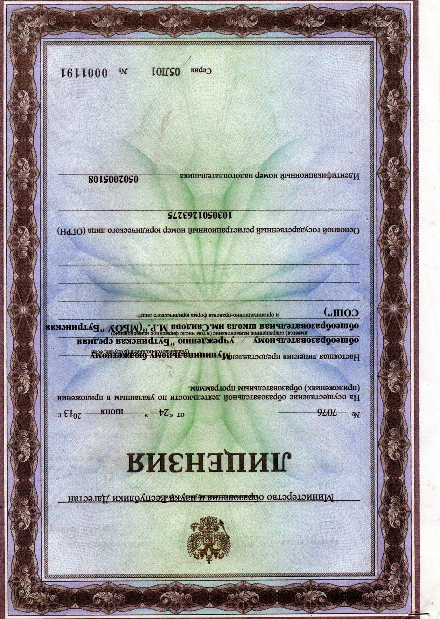

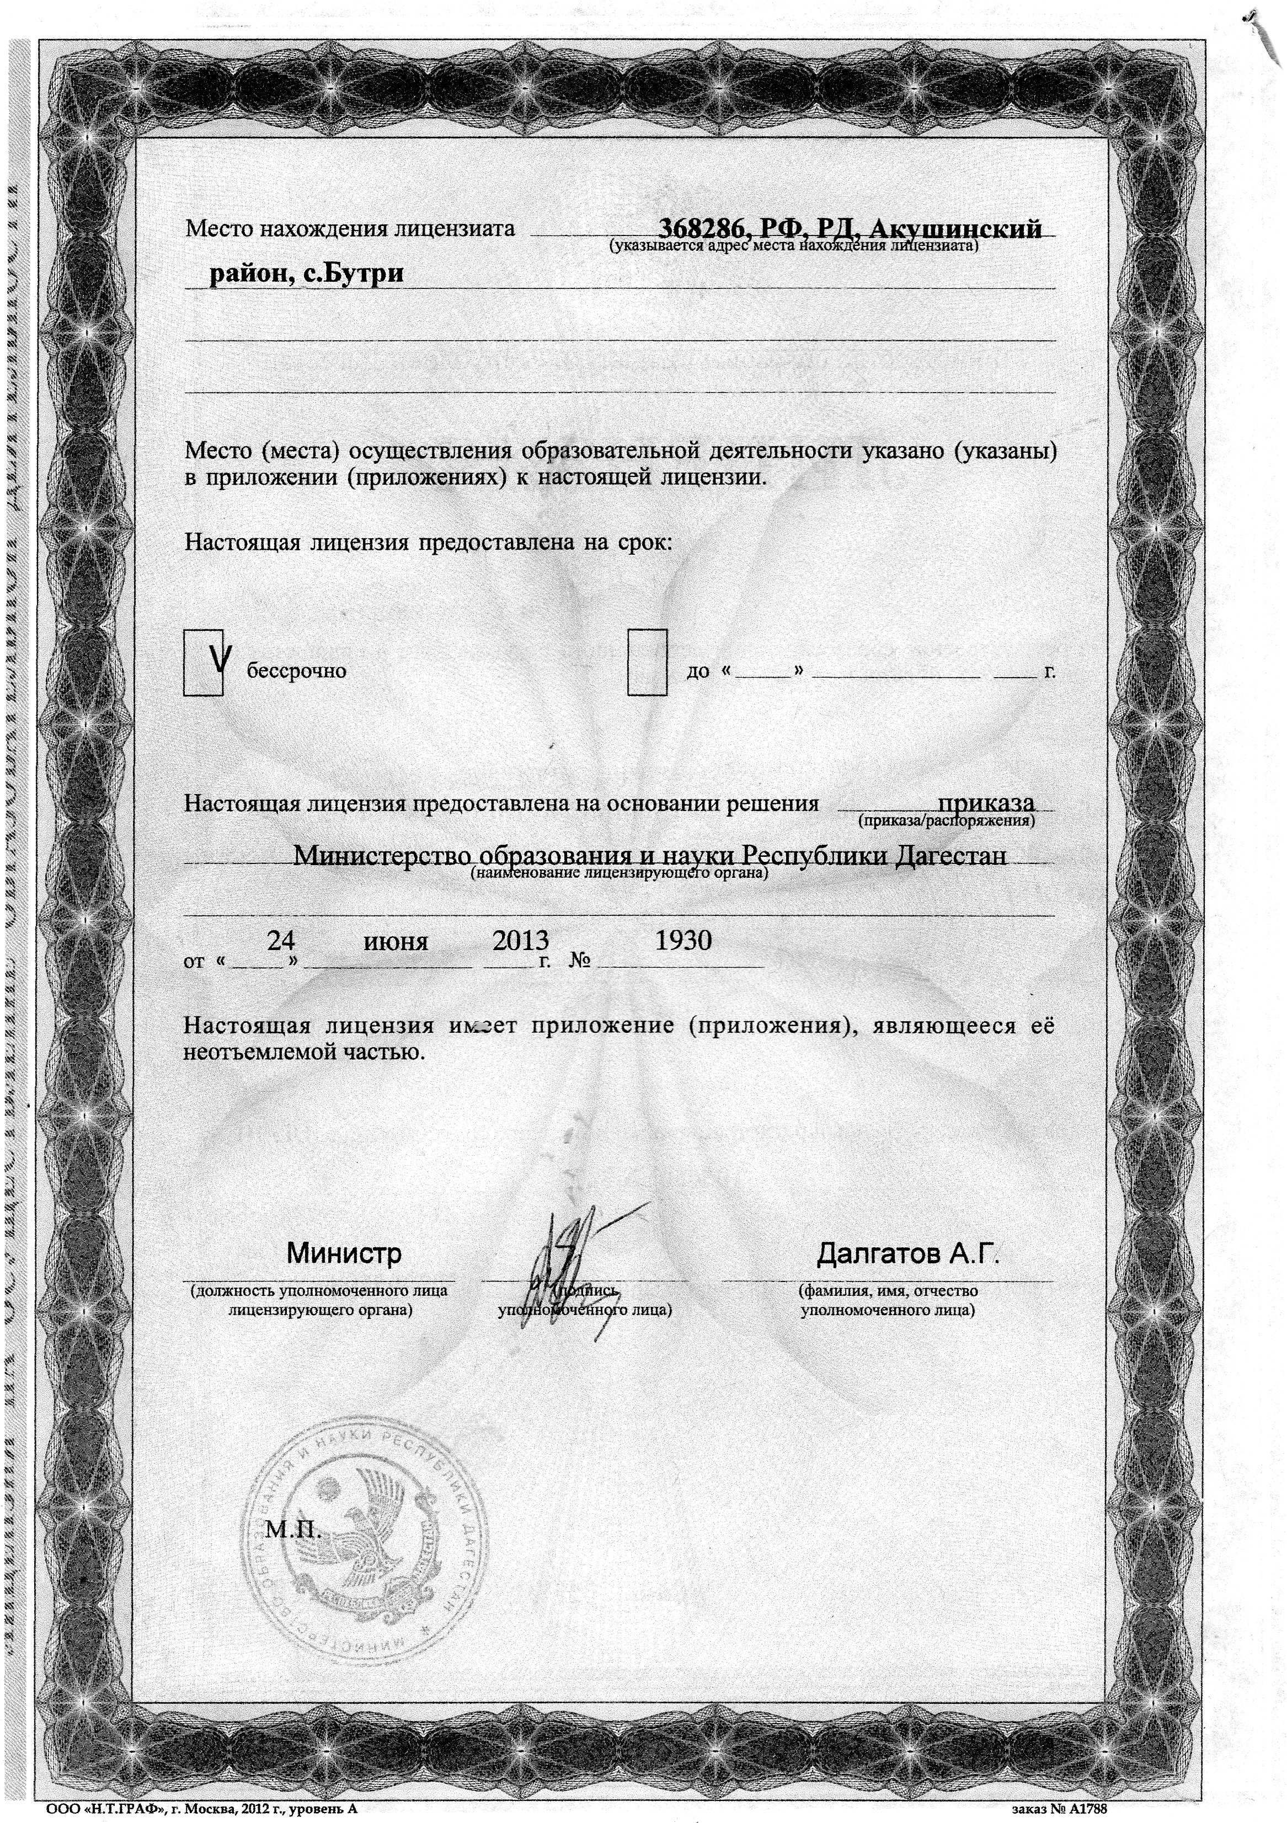

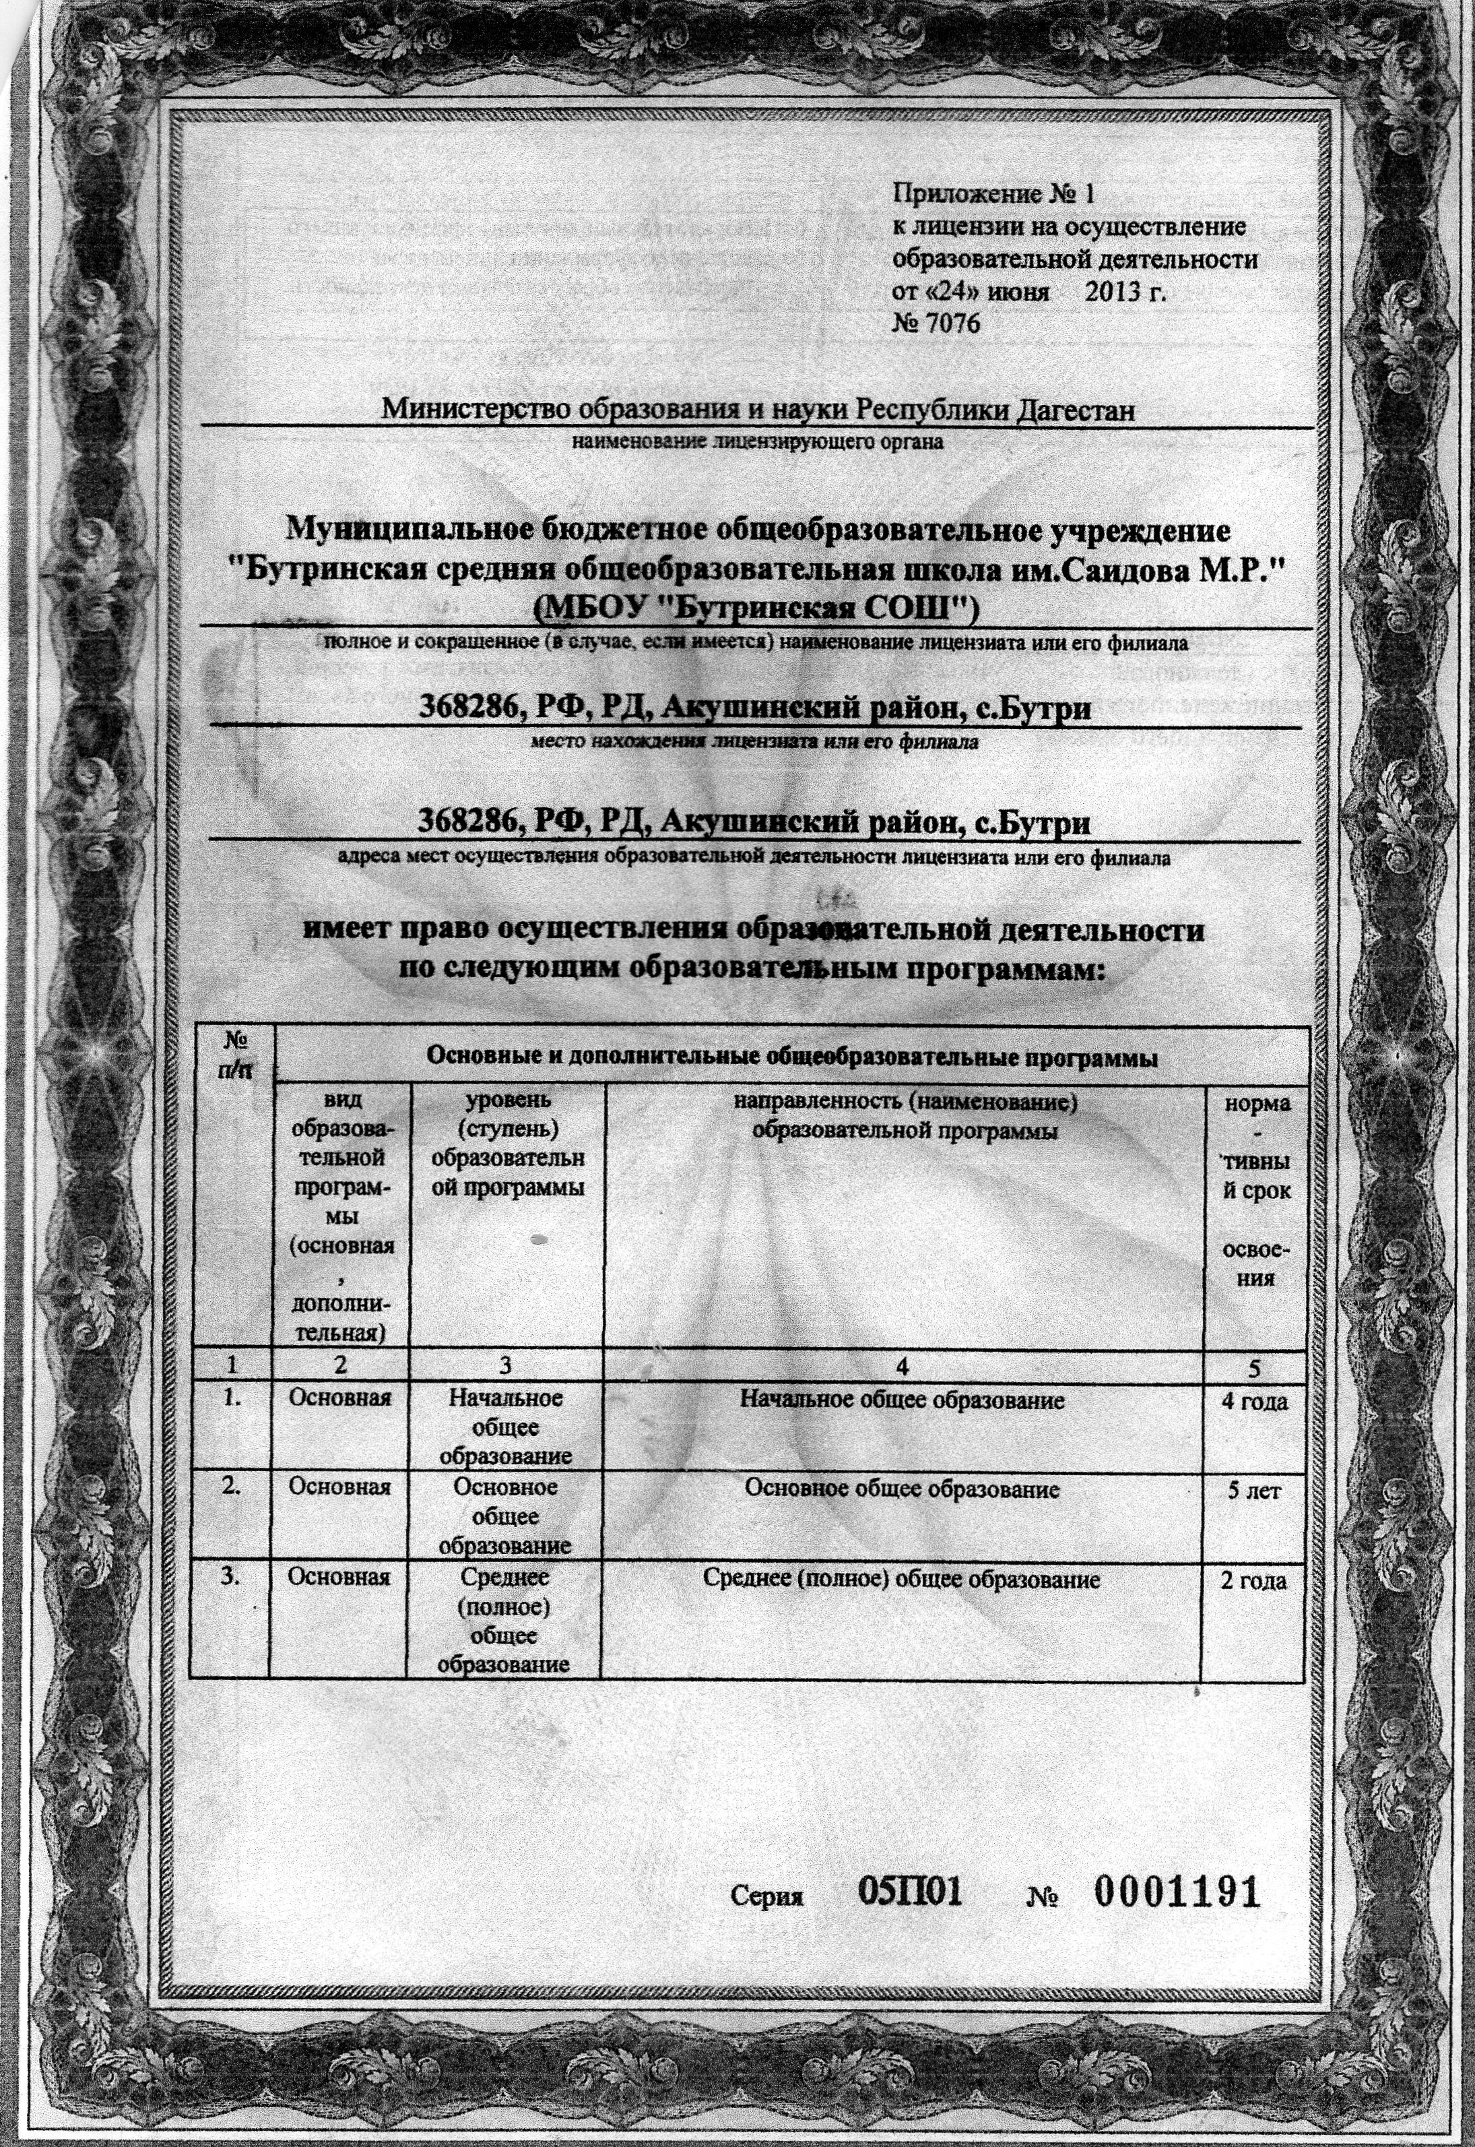
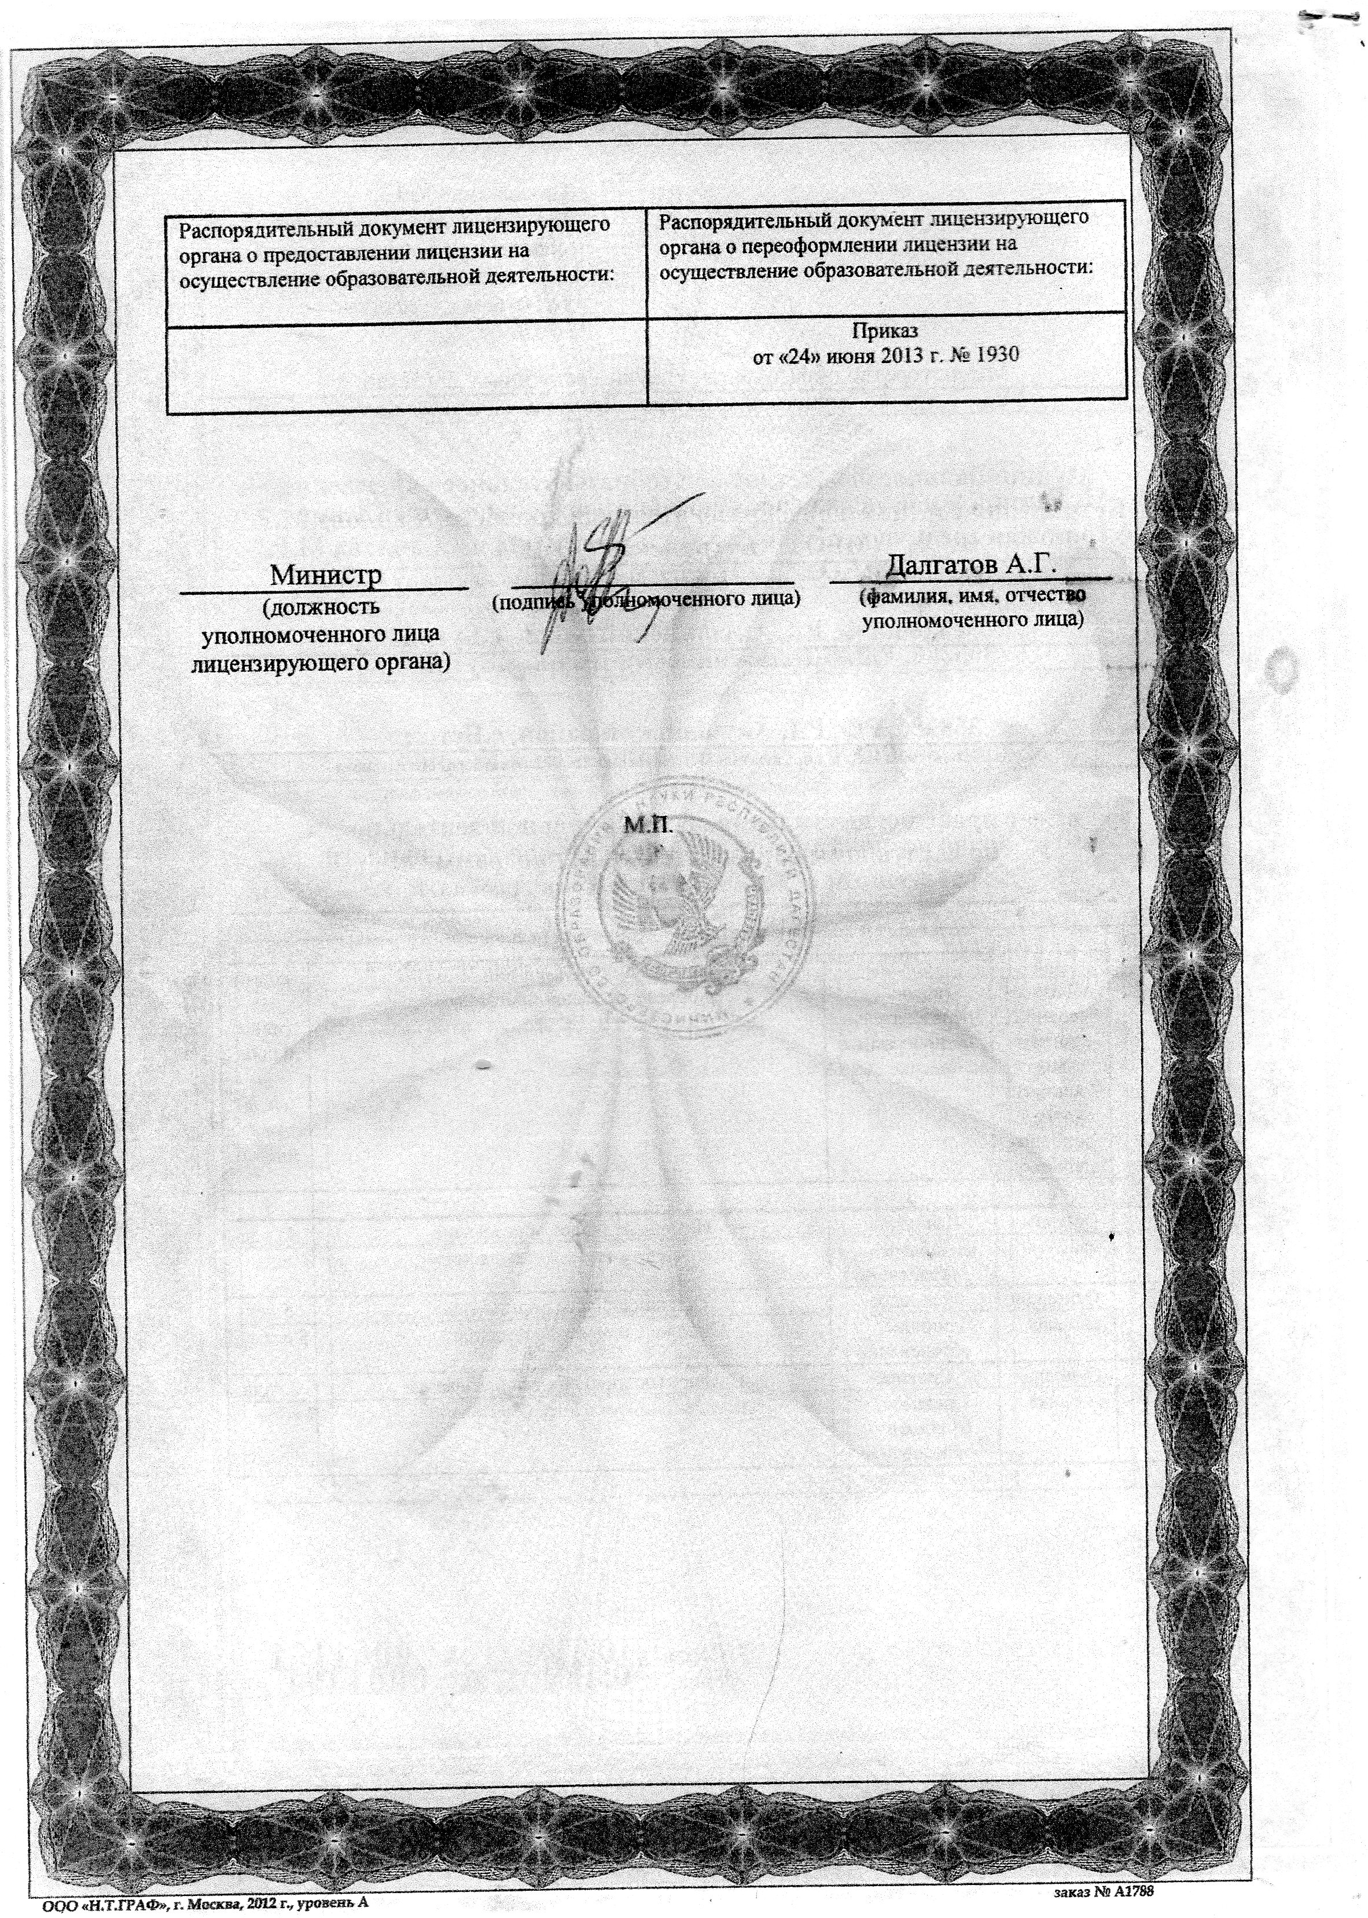

в) Свидетельство о государственной аккредитации

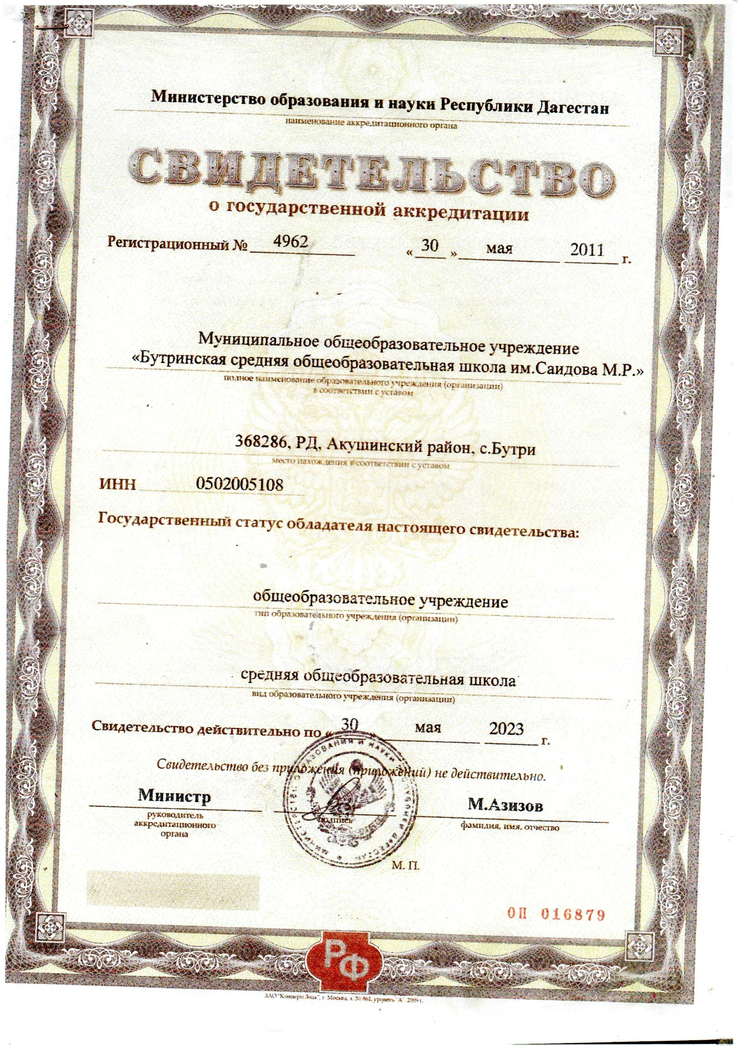

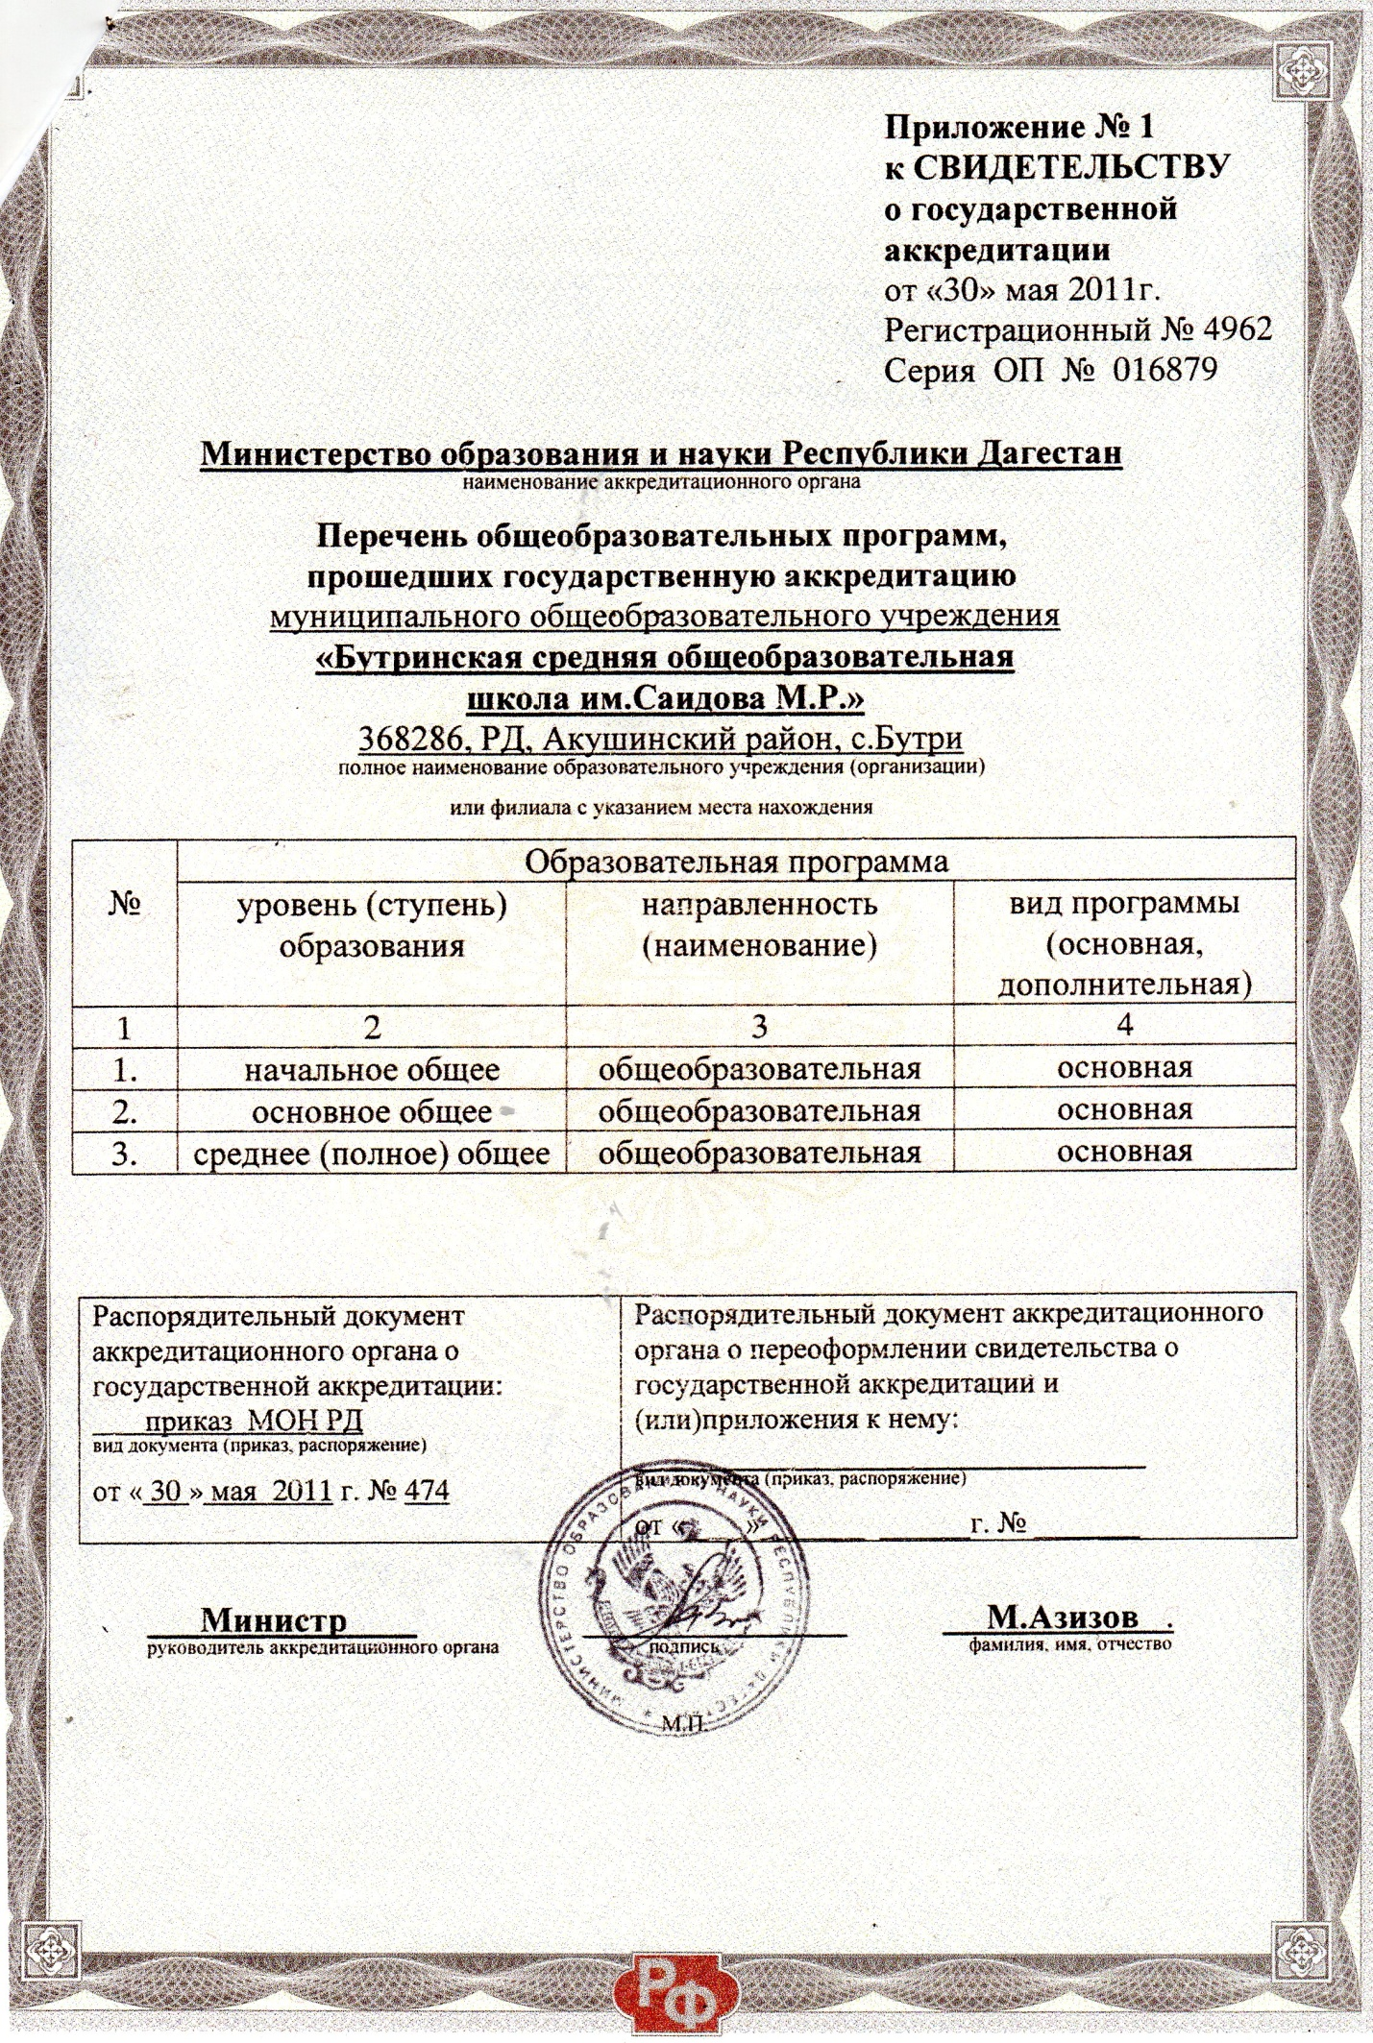

г) Планы финансово – хозяйственной деятельности.

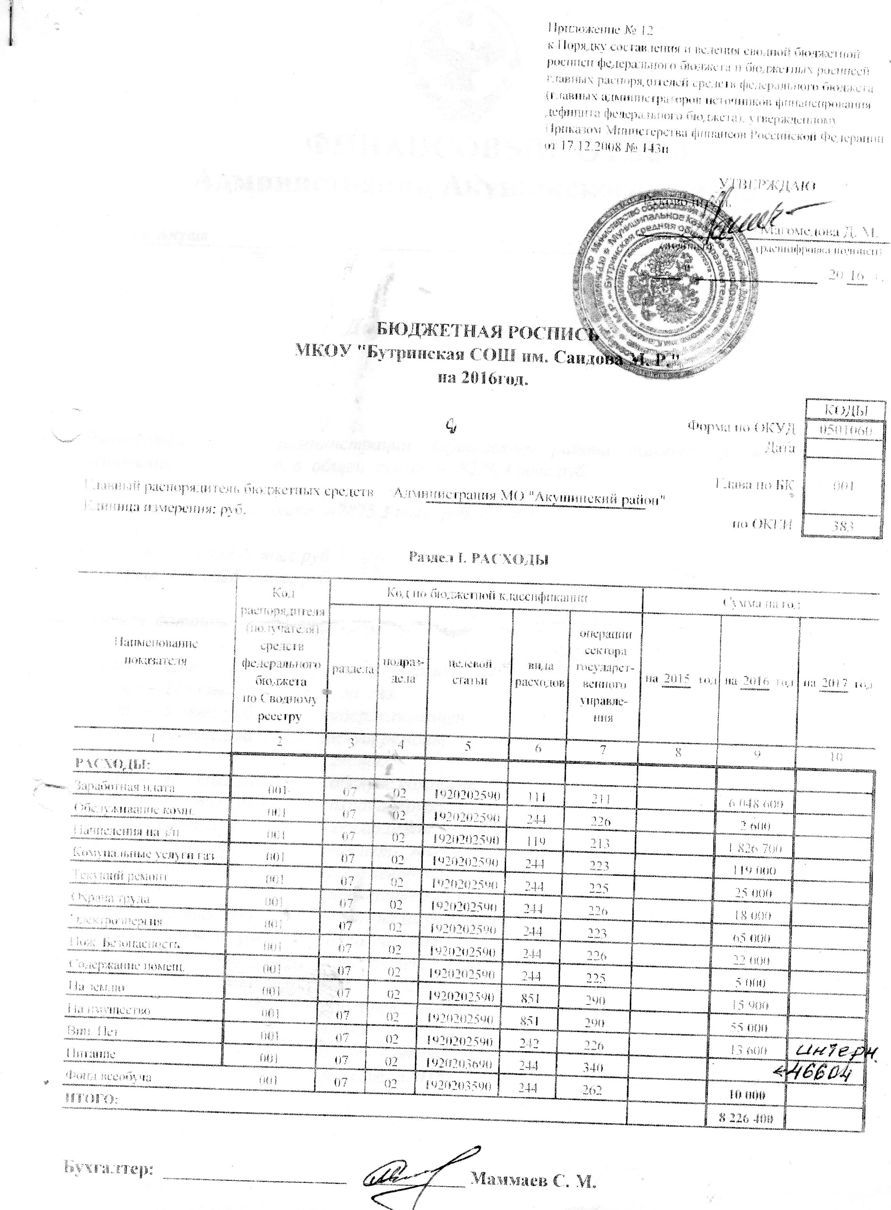

МКОУ»Бутринская СОШ им.Саидова М.Р.»
О дате создания

ОБЩАЯ ХАРАКТЕРИСТИКА ШКОЛЫ.
Название (по уставу) | Муниципальное казённое общеобразовательное учреждение «Бутринская средняя общеобразовательная школа им. Саидова М.Р»
Учредитель | Исполнительный орган муниципального образования Акушинский муниципальный район - администрация Акушинского муниципального района Республики Дагестан
Год основания | 1936 год
Юридический адрес | 368286, Россия, Республика Дагестан, Акушинский район, с. Бутри
Телефон | 89286788418
е-mail  сайт | butrishul@mail.ru
Директор школы | Магомедова Джума Мусаевна
Заместитель директора по УВР | Набиева Айшат Рабадановна
Заместитель директора по ВР | Ибрагимов Ибрагим Гасанович
Лицензия | №7076 от 24.06.2013 г.  Регистрационный номер 1030501263275  Срок действия бессрочно
Аккредитация | Свидетельство о государственной аккредитации ОП 016879 Регистр. № ИН4962- от 30.05.2015 г.

٭ Учебный предмет «География Дагестана» изучается во втором семестре IX класса в объеме 17,5 часов при изучении учебного предмета «География».

